Інтегрований урок-гра «Інтелектуальне кафе». 3 клас
Мета: закріплювати уміння та навички, здобуті на уроках математики, трудового навчання, образотворчого мистецтва;
розвивати в учнів пам’ять, творчу уяву, креативне мислення, увагу;
виховувати любов до знань, прекрасного, повагу до людей праці.
Обладнання: три годинники, різнокольорові набори геометричних фігур, кольорові олівці, ножиці, алфавіт, предметні малюнки .

ХІД УРОКУ
І. «Розпорядок дня кафе»
12
10
12
12
3
9
3
3
9
6
6
6

- Давайте визначимо розпорядок дня нашого кафе.
ІІ. «Вхід платний»
- Щоб потрапити до кафе, треба оплатити вхід. Сьогодні ця плата інтелектуальна. У кожного є «умовні» гроші – це ваші знання. То ж слухайте і виконуйте завдання:
- Гра «Розшифруй слова»
54 : 6 + 7 = 5 х 6 – 10 =
20 : 5 – 3 = 3 х 7 + 0 =
81 : 9 + 13 = 7 х 3 – 2 =
24 :4 + 9 = 20 : 2 + 12 =
18 : 2 – 8 = 24 : 4 + 5 =
36 : 6 – 3 = 8 х2 + 1 =
6 х 3 + 1 = 5 х 5 – 6 =

- Скільки тут трикутників?

- Задача.
У кімнаті 4 кути. У кожному сидить кішка. Проти кожної кішки ще по три кішки. Скільки кішок у кімнаті?

- Молодці! Запрошуємо всіх до нашого інтелектуального кафе.
ІІІ. «Стіл замовлень»
- Підійдіть до «столу замовлень», виберіть собі малюнок, складіть за ним «замовлення» (задачу), розв’яжіть її та знайдіть серед карток результат(відповідь) – це і буде ваше «замовлення»
IV. Хвилинка самообслуговування «Геометричний салат».
- Розгляньте зразок «салату» і по пам’яті зробіть такий самий «салат» (візерунок).

V. Спечи фірмове тістечко «Павичеве око»
Завдання:
За допомогою лінійки визначте радіус кругів, складіть їх один на один від більшого до меншого, з’єднайте у «тістечко» за допомогою клею.
VI. Хвилинка мистецтва. Музична пауза.
Звучить музика, а діти співають.
VII. «Зварити яйце».
Задачі – жарти
- Кінь з вершником пробіг 100 метрів. Скільки метрів пробіг вершник?
- Одне яйце вариться 5хв. За скільки хвилин звариться 8 яєць?
VIII. «Тришарове желе»
Скільки трикутників в одному трикутнику? Зафарбуйте кожен трикутник різними кольорами.

IX. “ Сік «Мультивітамін»
Назвати найбільше і найменше числа восьмої сотні.

Розв’язати рівняння: Х х 8 = 72

На скільки годин 2 доби менші, ніж 3 доби?

Х. «Смачні шматочки»
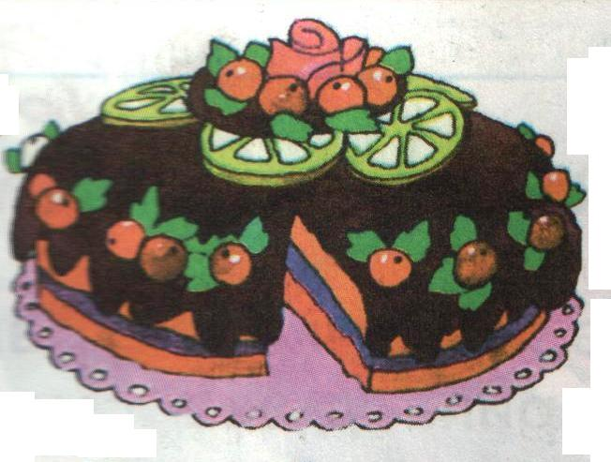
«Відрізати» третю частину торта;

«відрізати» половину торта;

«відрізати» чверть торта;

«відрізати» три чверті
- Записати дроби в порядку зростання.
- Молодці! Добре ми сьогодні працювали, але наше кафе зачиняється, настав час залишати кафе. До побачення!

